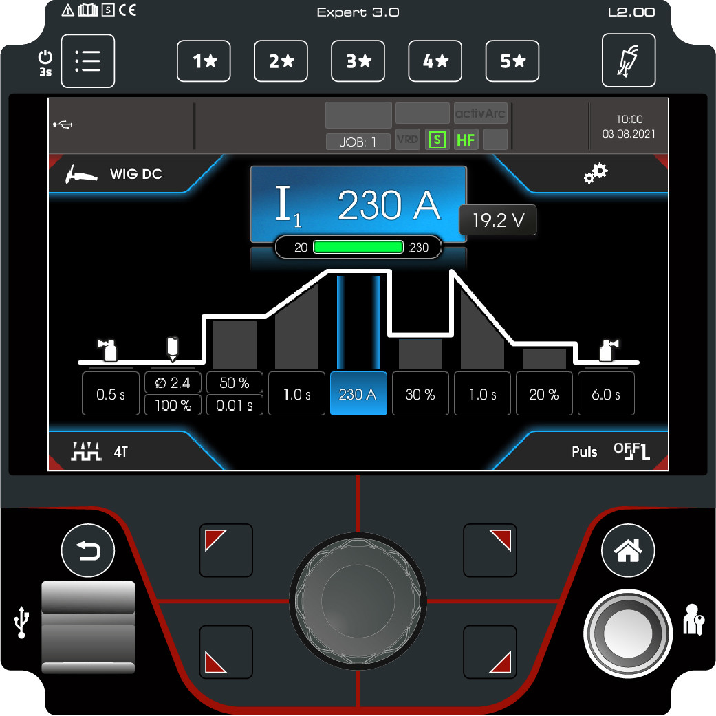
- Jazyk: CZ / DE / EN / ES / FI / FR / HU / IT / NL / PL / PT / RO / RU / SE / TR
- 7" grafický displej s vysokým rozlíšením a nekódovaným textom (bez dotykového displeja)
- Päť obľúbených tlačidiel
- X-button pre individuálne prístupové práva
- Rozhranie USB pre aktualizáciu softwaru a pre kopírovanie JOB-ov
- ClickWheel pre komfortnú obsluhu vo zváračských rukaviciach
- Bezpečná obsluha tlačidlami
- Možná personalizácia podľa individuálnych požiadaviek
- Všetky dôležité funkcie s priamym prístupom
- Stručný prehľad všetkých parametrov
- Farebný displej a grafická podpora pri nastavovaní parametrov
- Grafické prispôsobenie všetkých parametrov v postupovom diagrame
- Vizuálna podpora pri nastavovaní parametrov
- Všetky dôležité funkcie bez pod ponuky s priamym prístupom na úvodnej obrazovke
- Zrozumiteľné, ilustrované návody a rýchle ponuky
Metóda zvárania | TIG DC
 | MMA DC
 | MMA cel
Prevádzkové režimy | 2-Takt
 | 4-Takt
 | spotArc
 | spotmatic
Možnosti zapálenia oblúka | HF
 | Liftarc
Druh pulzu | Stredná hodnota pulzov (0,2Hz - 20kHz) vrátane  nastavenia tvarov kriviek (soft, middle, hard)
 | Termické pulzovanie (čas pulzov)
Automatické pulzovanie vrátane nastavenia tvarov kriviek
(soft, middle, hard)
Funkcie MMA | Hotstart
 | Arcforce
 | Antistick
 | Stredná hodnota pulzov
Funkcie | activArc
 | Automatika dofuku plynu
 | Úprava odporu vedenia
Funkce JOB | Počet voľne nastaviteľných JOB-OV: 100 TIG, 8 MMA, 8 MMA Cel
 | Jobmanager (JOBy individuálne nahrávateľné – a resetovateľné, skladovateľné a uložiteľné na USB…)

